**新 书 推 荐**

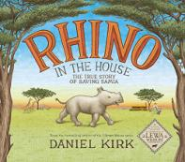**中文书名：《住在家里的犀牛》**

**英文书名：*Rhino In the House***

**作 者：Daniel Kirk**

**出 版 社：Abrams books for young readers**

**代理公司：ANA**

**出版日期：2017年4月**

**代理地区：中国大陆、台湾**

**审读资料：电子稿**

**页 数：40页**

**类 型：4-8岁儿童绘本**

**卖点提炼：**

* **颇负盛名的作者：**丹尼尔·柯克为小读者们创作了非常多的作品，其中包括畅销书《图书馆老鼠》系列。对他庞大的粉丝群来说，本书一定是极富吸引力的。
* **适时的非虚构作品：**这是柯克的第一部非虚构图画书，是以野生动物保护者安娜·默茨
* 与她拯救的犀牛萨米亚的真实故事为基础创作的。安娜于2013年辞世，享年81岁。
* **受欢迎的图画书类型：**安娜的故事与其他一些受到赞誉的图画书作品属于同一类，如《我就是珍》，该书讲述的是珍·古道尔致力于研究和保护黑猩猩的故事。
* **野生动物保护主题**：安娜·默茨亲眼目睹了可怕的偷猎行为（尤其是针对黑犀牛的偷猎），随后将她的后半生投入到创建野生动物保护区的行动中。所有年龄的读者都会被安娜与萨米亚的故事打动，这本书将会唤起人们保护野生动物的意识。
* **独一无二性：**目前出版市场上尚无其他关于安娜·默茨与萨米亚的图画书。
* **公益性：**作者收入的一部分将捐赠给肯尼亚的里瓦丘陵自然保护区。

**内容简介：**

这是畅销书《图书馆老鼠》系列的作者——获奖作家丹尼尔·柯克的一部传记式图画书作品，讲述的是犀牛保护者安娜·默茨与黑犀牛萨米亚的真实故事。本书收入的一部分将会捐赠给里瓦丘陵自然保护区。这个动人的故事非常适合热爱动物者、动物权益支持者以及《我就是珍》的粉丝们。

当安娜·默茨去东部非洲旅行时，她对当地动物偷猎之猖獗感到震惊，尤其是针对黑犀牛的偷猎。安娜在肯尼亚建立了里瓦丘陵自然保护区，致力于保护那一地区的野生动物。安娜一直警觉地看护着动物们，尤其是犀牛。一天，安娜发现了一头小小的黑犀牛幼崽，看上去好像是被妈妈抛弃了。于是，安娜养育了这头小犀牛，给它取名萨米亚。安娜用特别的食物配方喂养它，甚至让它睡在自己的床上。无论安娜去往哪里，萨米亚都会紧跟其后。安娜和萨米亚是如此亲密，事实上，安娜很快就懂得了犀牛是如何互相交流的。安娜能分辨出犀牛发出的很多不同的声音，以及这些声音意味着什么，如：哼哼的鼻息声表示『这太好玩了』，呼呼的叫声表示『我来了』。

随着时间的流逝，萨米亚不断长大，它长得越来越大，直到安娜的房子再也塞不下它了。到了安娜要做一个艰难的决定的时候了，尽管她一直明白总有一天她要做出这个决定——她需要让萨米亚重新回到野外，回到它的同类中去生活。

丹尼尔·柯克的这部非虚构图画书处女作中的插画运用了钢笔、墨汁和水彩等丰富元素。本书定位于一种适合小读者、易于感知的方式，旨在唤起人们的野生动物保护意识，让人们对动物营救和动物福利有更多了解。柯克本人曾前往肯尼亚，亲临自然保护区，他所拍摄的照片为本书的附录部分增色不少，附录部分还包括作者的笔记和参考文献。

**作者简介：**

**丹尼尔·柯克（Daniel Kirk）**毕业于俄亥俄州立大学，他是广受欢迎的畅销书《图书馆老鼠》系列的作者，同时还为小读者们创作了很多图画书和小说，包括《关于春天的那些事》、《圣诞节前夜》以及《小精灵王国》三部曲。目前他与家人一起居住在新泽西州的格伦岭。在创作《住在家里的犀牛》这本书时，柯克曾访问了肯尼亚的里瓦丘陵自然保护区，进行了一次摄影之旅，他亲临了安娜·默茨的故居，采访了熟悉安娜的人，以及那些继续从事她未竟事业的人。

了解作者/插画师的更多信息，请访问：<http://danielkirk.com/>

**内文图画：**

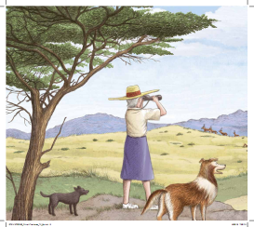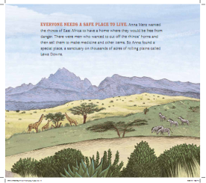

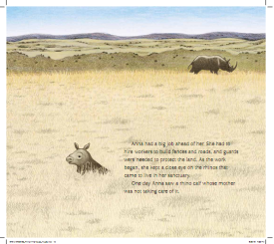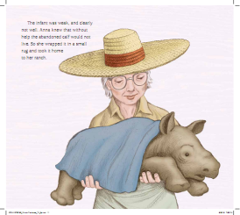

**谢谢您的阅读！**

**请将回馈信息发至：宁非(Katalin Ning)**

**安德鲁﹒纳伯格联合国际有限公司北京代表处**  
北京市海淀区中关村大街甲59号中国人民大学文化大厦1705室, 邮编：100872  
电 话：010-82449901

传 真：010-82504200  
Email：[Katalin@nurnberg.com.cn](mailto:Katalin@nurnberg.com.cn)

网 站：[Http://www.nurnberg.com.cn](http://www.nurnberg.com.cn/)

新浪微博：http://weibo.com/nurnberg

豆瓣小站：<http://site.douban.com/110577/>

